Criterio de estabilidad de Routh-Hurwitz

El problema más importante de los sistemas de control lineal tiene que ver con la estabilidad. Es decir, ¿en qué condiciones se vuelve inestable un sistema? Si es inestable, ¿cómo se estabiliza? Se planteó que un sistema de control es estable si y sólo si todos los polos en lazo cerrado se encuentran en el semiplano izquierdo del plano *s*. La mayoría de los sistemas lineales en lazo cerrado tienen funciones de transferencia en lazo cerrado de la forma donde las *a* y las *b* son constantes y m n. Un criterio simple, conocido como el criterio de estabilidad de Routh, permite determinar la cantidad de polos en lazo cerrado que se encuentran en el semiplano derecho del plano *s* sin tener que factorizar el polinomio.

El criterio de estabilidad de Routh dice si existen o no raíces inestables en una ecuación polinomial, sin tener que obtenerlas en realidad. Este criterio de estabilidad sólo se aplica a los polinomios con una cantidad finita de términos. Cuando se aplica el criterio a un sistema de control, la información sobre la estabilidad absoluta se obtiene directamente de los coeficientes de la ecuación característica.

PROCEDIMIENTO

**1.** Se escribe el polinomio en *s* de la forma siguiente: 

donde los coeficientes son cantidades reales. Se supone que ;

es decir, se elimina cualquier raíz cero.

**2.** Si alguno de los coeficientes es cero o negativo, ante la presencia de al menos un coeficiente positivo, hay una raíz o raíces imaginarias o que tienen partes reales positivas. En tal caso, el sistema no es estable. Si sólo interesa la estabilidad absoluta, no es necesario continuar con el procedimiento. Obsérvese que todos los coeficientes deben ser positivos. Esta es una condición necesaria, como se aprecia a partir del argumento siguiente. Un polinomio en *s* con coeficientes reales siempre puede factorizarse en factores lineales y cuadráticos tales como (*s+a*) y ($s^{2}+bs+c$), donde *a*, *b* y *c* son números reales.

Los factores lineales producen las raíces reales y los factores cuadráticos producen las raíces complejas del polinomio. El factor ($s^{2}+bs+c$) produce las raíces con partes reales negativas sólo si *b* y *c* son ambas positivas. Para todas las raíces que tienen partes reales negativas, las constantes *a*, *b*, *c*, ... deben ser positivas en todos los factores. El producto de cualquier cantidad de factores lineales y cuadráticos que contengan sólo coeficientes positivos siempre produce un polinomio con coeficientes positivos. Es importante señalar que la condición de que todos los coeficientes sean positivos no es suficiente para asegurar la estabilidad. La condición necesaria, pero no suficiente, para la estabilidad es que todos los coeficientes de la Ecuación estén presentes y tengan un signo positivo. (Si todas las *a* son negativas, se hacen positivas multiplicando ambos miembros de la ecuación por -1.)

**3.** Si todos los coeficientes son positivos, se ordenan los coeficientes del polinomio en filas y columnas de acuerdo con el patrón siguiente:

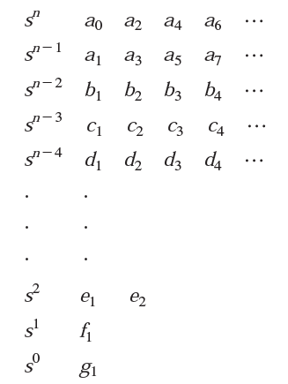

El proceso de formar filas continúa hasta que no quedan más elementos. (El número total de filas es *n+*1.) Los coeficientes *b*1, *b*2, *b*3, etc., se evalúan del modo siguiente:

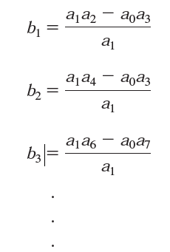

La evaluación de las *b* continúa hasta que todas las restantes son cero. Se sigue el mismo patrón de multiplicación cruzada de los coeficientes de las dos filas anteriores al evaluar las *c*, las *d*, las *e*, etc. Es decir,

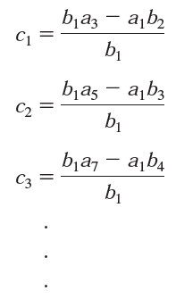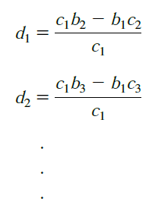

Este proceso continúa hasta que se completa la *n*-ésima fila. El array completo de los coeficientes es triangular. al desarrollar el array, una fila completa se divide entre, o se multiplica por, un número positivo para simplificar el cálculo numérico subsecuente sin alterar la conclusión de la estabilidad. El criterio de estabilidad de Routh plantea que el número de raíces de la Ecuación con partes reales positivas es igual al número de cambios de signo de los coeficientes de la primera columna del array. Debe señalarse que no es necesario conocer los valores exactos de los términos de la primera columna; sólo se necesitan los signos. La condición necesaria y suficiente para que todas las raíces de la Ecuación se encuentren en el semiplano izquierdo del plano *s* es que los coeficientes de la Ecuación sean positivos y que todos los términos de la primera columna del array tengan signo positivo.

ANALISIS DE ESTABILIDAD RELATIVA

El criterio de estabilidad de Routh proporciona la respuesta a la pregunta de la estabilidad absoluta. Esto, en muchos casos prácticos, no es suficiente. Por lo general, se requiere información acerca de la estabilidad relativa del sistema. Un enfoque útil para examinar la estabilidad relativa es cambiar el eje del plano *s* y aplicar el criterio de estabilidad de Routh. Es decir, se sustituye

en la ecuación característica del sistema, se escribe el polinomio en términos de  , y se aplica el criterio de estabilidad de Routh al nuevo polinomio en  ** . El número de cambios de signo en la primera columna del array desarrollado para el polinomio en  es igual a la cantidad de raíces que se localizan a la derecha de la línea vertical . Por tanto, esta prueba revela la cantidad de raíces que se encuentran a la derecha de la línea vertical  .

APLICACIÓN DEL CRITERIO DE ESTABILIDAD DE ROUTH AL ANALISIS DE UN SISTEMA DE CONTROL

El criterio de estabilidad de Routh tiene una utilidad limitada en el análisis de un sistema de control lineal, sobre todo porque no sugiere cómo mejorar la estabilidad relativa ni como estabilizar un sistema inestable. Sin embargo, es posible determinar los efectos de cambiar uno o dos parámetros de un sistema si se examinan los valores que producen inestabilidad. A continuación se considera el problema de determinar el rango de estabilidad para el valor de un parámetro. Se va a determinar el rango de valores de *K* para la estabilidad. La función de transferencia en lazo cerrado es

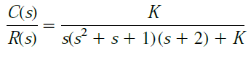

La ecuación característica es



El array de coeficientes se convierte en

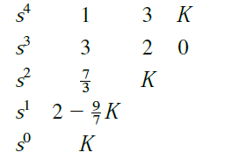

Para la estabilidad, *K* debe ser positivo, y todos los coeficientes de la primera columna deben serlo también. Por tanto,

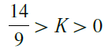

Cuando , el sistema se vuelve oscilatorio y, matemáticamente, la oscilación se mantiene en una amplitud constante. los rangos de los parámetros de diseño que conducen a la estabilidad se pueden

determinar utilizando el criterio de estabilidad de Routh.